ВВЕДЕНИЕ
Задания предназначены для практических и лабораторных работ, основной целью выполнения которых является приобретение навыков алгоритмизации задач и конструирования программ циклической структуры на алгоритмическом языке Паскаль в среде программирования Turbo Pascal 7.0.
Перед выполнением каждой работы рекомендуется ознакомиться с теоретическим материалом (Новичков B.C., Парфилова Н.И., Пылькин А.Н. Алгоритмизация и программирование на Турбо Паскале: учеб. пособие. - М.: Горячая линия-Телеком, 2005. - 438 с.: ил.) и разобрать примеры конкретных программ по каждой теме.

Тема № 19

ПРОСТЕЙШИЕ ПРОЦЕДУРЫ

Пример составления программы
Пусть необходимо составить программу для вычисления площади выпуклого четырехугольника ABCD, заданного длинами своих сторон a, b, c, d и одной из диагоналей e (рис. 19.1).
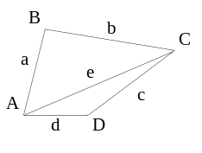
Рис. 19.1. Выпуклый четырехугольник
Площадь четырехугольника в данном случае можно получить как сумму площадей треугольников ABC и ACD по формуле Герона:
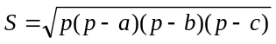,
где
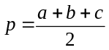 - полупериметр;
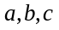 - длины сторон.
Поскольку здесь дважды необходимо вычислять значение площади треугольника, то алгоритм ее вычисления целесообразно оформить в виде подпрограммы, в качестве которой можно использовать и процедуру (в отличие от примера к теме № 2). Затем необходимо дважды обратиться к ней и вычислить сумму площадей треугольников.
Схема алгоритма решения поставленной задачи приведена на рис. 19.2, где наряду с алгоритмом основной программы дается и схема алгоритма процедуры Str, вычисляющей площадь одного треугольника.
В начале ее алгоритма помещается блок входа в подпрограмму, где указываются имя процедуры и список формальных параметров a,b,c, являющихся исходными данными, необходимыми для вычисления площади треугольника. Вычисленное значение площади присваивается формальному параметру результата S, служащего для возвращения вычисленного значения в основную программу. Он указывается в списке выходных параметров в блоке выхода. В основной программе происходит обращение к описанию функции для вычисления площади первого треугольника ABC и второго ACD, которое отображается с помощью специального блока обращения к процедуре.
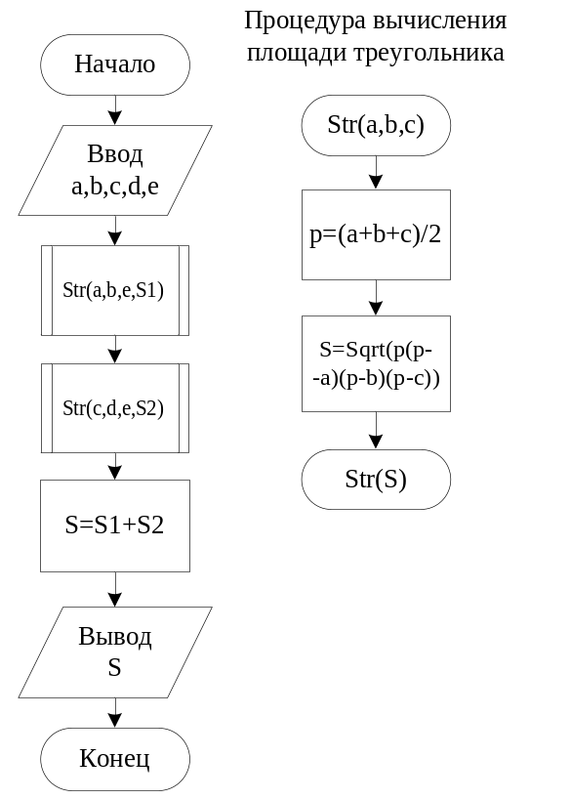
Рис. 19.2. Алгоритм вычисления площади четырехугольника
Ниже приведен текст программы
{****************************************************** }
{Цель: вычисление площади четырехугольника. }
{Переменные:a, b, c, d – длины сторон четырехугольника;}
{ e – длина диагонали; S – площадь четырехугольника;}
{ S1, S2 – площади треугольников. }
{Подпрограммы: Str – процедура вычисления площади }
{ треугольника. }
{Метод: вычисление по формуле Герона. }
{Программист: Трегудов В.П. }
{Дата написания: 18 февраля 2006 г. }
{****************************************************** }
Program Pl;
Var
a, b, c, d, e, S :real;
{Процедура вычисления площади треугольника. }
{Переменные: a, b, c – стороны треугольника; }
{ p – полупериметр; S – площадь треугольника. }
Procedure Str(a, b, c :real; S:real);
Var
p:real;
Begin {Str}
p := (a+b+c)/2;
S := Sqrt(p*(p-a)*(p-b)*(p-c))
End; {Str}
Begin {Pl}
WriteLn(‘Введите длины четырех сторон и диагонали’);
Read(a, b, c, d, e);
WriteLn(‘При a=’,a:6:2,‘ b=’,b:6:2,’ c=’,c:6:2,
’ d=’,d:6:2,’ e=’,e:6:2);
Str(a, b, e, S1);
Str(c, d, e, S2);
S := S1 + S2;
WriteLn(‘Площадь четырехугольника равна’,S:8:2)
End. {Pl}

Задания
Выполнить соответствующий вариант задания к теме № 2, введя вместо функции пользователя описание процедуры.

Тема № 20

ИСПОЛЬЗОВАНИЕ ПРОЦЕДУР ДЛЯ ОБРАБОТКИ МАССИВОВ

Примеры составления программ
Пример 20.1. Пусть необходимо, используя процедуру PrMax определения максимального элемента в массиве 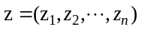, найти точки, в которых функции
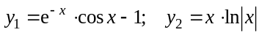
имеют максимальные значения на заданном отрезке 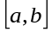.
При решении данной задачи в процедуре PrMax для одномерного массива z определяются максимальный элемент Max и его индекс k. В основной программе сначала формируются массивы значений заданных функций y1, y2, а затем с помощью процедуры PrMax определяются их максимумы и индексы k1, k2 соответствующих максимальных элементов в этих массивах. Индексы используются для нахождения на заданном отрезке точек x1, x2, в которых функции достигают максимума (при заданном разбиении).
Схема нисходящего проектирования алгоритма решения задачи в виде структурограммы представлена на рис. 20.1. Программа имеет следующий вид
{****************************************************** }
{Программа MaxFun }
{Цель: определение максимального значения функции }
{ на заданном отрезке }
{Входные данные: a, b - границы отрезка, h – шаг }
{ изменения аргумента }
{Выходные данные: max1, max2 - максимальные значения }
{ функций }
{ x1, x2 - точки, в которых функции имеют максимум}
{Программист: Иванов А.Н. }
{Дата: 25 февраля 2006 года }
{****************************************************** }
Program MaxFun ;
Const
Nmax = 100;
Type
massiv = array[ 1 .. Nmax ] of real;
Var
i, k1, k2, n: integer;
a, b, h, max1, max2, x, x1, x2: real;
y1, y2: massiv;
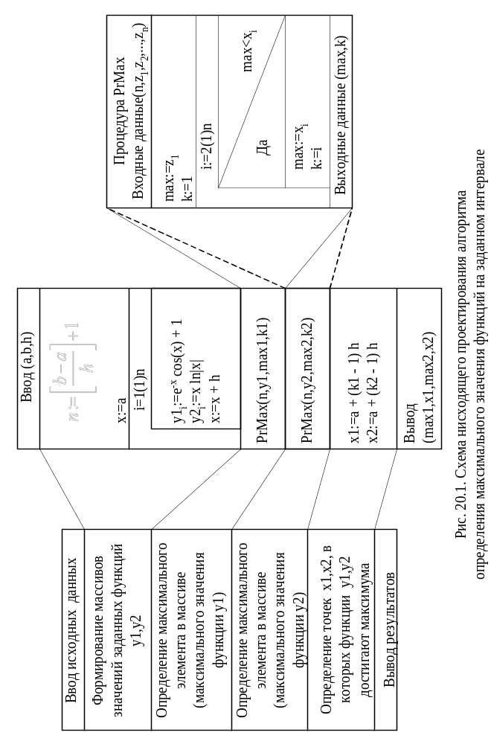
{Процедура определения максимального элемента }
{ в одномерном массиве }
{Параметры: n - размер массива;z - имя массива }
{ max - максимальный элемент; }
{ k - номер максимального элемента }
Procedure PrMax(n:integer; z:massiv; Var max:real;
Var k:integer);
Var
i:integer;
Begin {PrMax}
max:= z[1];
k:= 1;
for i:= 2 to n do
if max < z[i]
then
begin
max:= z[i];
k:= i
end
End; {PrMax}
Begin {MaxFun} {Основная программа}
Write(' Введите a, b, h ');
ReadLn(a, b, h);
WriteLn(' Исходные данные : ');
WriteLn(' a= ', a ,' b= ', b ,' h= ', h);
n:=Trunc((b-a)/h + 0.5 ) + 1;
x:= a;
for i:= 1 to n do
begin {Формирование массивов значений функций}
y1[i]:= Exp(-x)*Cos(x)-1;
y2[i]:= x*LN(Abs(x));
x:=x+h;
end;
PrMax(n, y1, max1, k1); {Вызов процедуры}
PrMax(n, y2, max2, k2); {Вызов процедуры}
x1:= a+(k1-1)*h;
x2:= a+(k2-1)*h;
WriteLn('максимум функции y1:',max1,' в точке',x1);
WriteLn('максимум функции y2:',max2,' в точке',x2)
End. {MaxFun}
Пример 20.2. Составить процедуру сортировки по убыванию значений элементов одномерного массива. Используя ее, отсортировать элементы в каждом столбце прямоугольной матрицы.
Пусть задана матрица , содержащая строк и столбцов, описана процедура Sort сортировки одномерного массива , например методом максимального элемента. Чтобы организовать сортировку столбцов матрицы, после ввода элементов матрицы необходимо предусмотреть цикл по номерам столбцов матрицы. Поскольку процедура сортировки обеспечивает преобразование только одномерного массива, необходимо на каждом шаге внешнего цикла с помощью дополнительного цикла по номерам строк матрицы преобразовать очередной ее столбец в одномерный массив и обратиться к процедуре Sort. Полученный отсортированный массив записывается на место исходного столбца матрицы. В конце программы осуществляется вывод преобразованной матрицы .
Алгоритм сортировки прямоугольной матрицы представлен на рис. 20.2, где ввод и вывод матрицы также оформлены в виде соответствующих процедур.
При составлении программы, в которой имеются процедуры и функции, использующие в качестве формальных параметров массивы, необходимо обратить внимание на следующую особенность. Описание массива является структурированным типом, имеющим сложную структуру, состоящую из нескольких элементов. Тип же параметров процедур и функций, как правило, определяется одним идентификатором. Поэтому в программе в разделе типов следует определить тип массива, обозначив его каким-либо именем, а затем уже использовать его для определения формальных параметров процедур и функций, являющихся массивами. С этой целью мы введем определение типа одномерного массива Vector и двумерного массива Matrix.
Кроме того, для обеспечения возможности вывода на экран в пояснительных надписях произвольных имен массивов в процедурах ввода InArr и вывода OutArr введем формальный параметр имени массива Name.
С учетом сделанных замечаний текст программы решения данной задачи будет иметь следующий вид:
{Цель: сортировка столбцов прямоугольной матрицы }
{Параметры и переменные: a – двумерный массив; }
{ c – одномерный массив; n – число строк; }
{ m – число столбцов; Nmax – максимально допустимое ]
{ число строк; Mmax – максимально допустимое число }
{ столбцов; Vector – тип одномерного массива; }
{ Matrix – тип двумерного массива; }
{ i,j – параметры циклов. }
{Метод: сортировка методом максимального элемента. }
{Подпрограммы: InArr – процедура ввода матрицы; }
{ OutArr – процедура вывода матрицы; }
{ Sort – процедура сортировки одномерного }
{ массива. }
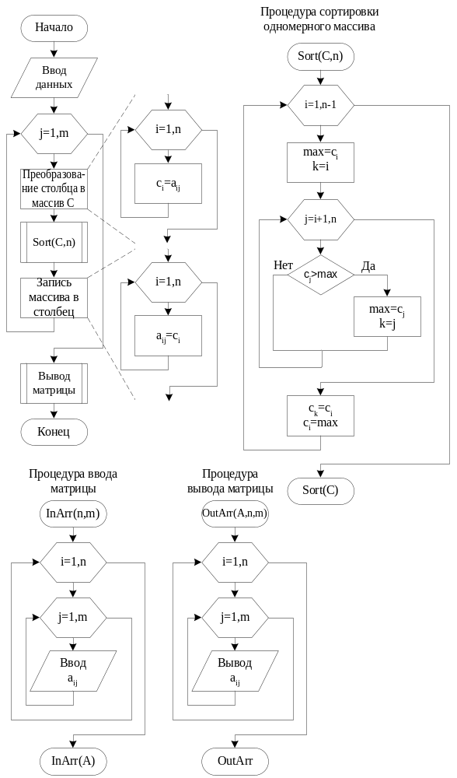
Рис.20.2. Схема алгоритма сортировки столбцов прямоугольной матрицы
{Программист: Филатов К.Е. }
{Дата: 27.02.06 }
Program SortingColumn;
Const
Nmax=20;
Mmax=20;
Type
Vector=array[1..Nmax] of real;
Matrix=array[1..Nmax, 1..Mmax] of real;
Var
a:Matrix;
c:Vector;
i, j, m, n:integer;
{Процедура ввода двумерного массива }
{Параметры: a – двумерный массив; n – число строк; }
{ m – число столбцов; i, j – параметры }
{ циклов; Name – имя массива. }
Procedure InArr(n,m:integer; Var a:Matrix; Name:Char);
Var
i, j:integer;
Begin {InArr}
WriteLn(‘Введите ‘,n*m,’элементов матрицы ‘,Name);
for i:= 1 to n do
for j:= 1 to m do
begin
Write(Name,’[‘,i,’,’,j,’]=’);
Read(a[i,j])
end
End; {InArr}
{Процедура вывода двумерного массива }
{Параметры: a – двумерный массив; n – число строк; }
{ m – число столбцов; i, j – параметры }
{ циклов. }
Procedure OutArr(Var a:Matrix; n, m:integer);
Var
i, j:integer;
Begin {OutArr}
for i:= 1 to n do
begin
for j:= 1 to m do
Write(a[i,j]:6:2);
WriteLn
end
End; {OutArr}
{Процедура сортировки одномерного массива }
{Параметры: c – одномерный массив; n – размер }
{ массива; Max – максимальный элемент; }
{ k – номер максимального элемента; }
{ i, j – параметры циклов. }
Procedure Sort(Var c:Vector; n:integer);
Var
i, j, k:integer;
Max:real;
Begin {Sort}
for i:= 1 to n-1 do
begin
Max:= c[i];
for j:= i+1 to n do
if c[j]>Max
then
begin
Max:=c[j];
k:=j
end;
c[k]:=c[i];
c[i]:=Max
end
End; {Sort}
Begin {SortingColumn}
WriteLn(‘Введите число строк и столбцов матрицы A’);
Read(n, m);
InArr(n,m,a,’a’); {Ввод матрицы A}
WriteLn(‘Исходная матрица:’);
OutArr(a,n,m); {Эхо-печать}
{Преобразование матрицы}
for j:= 1 to m do
begin
{Преобразование столбца в одномерный массив}
for i:= 1 to n do
c[i]:=a[i,j];
Sort(c,n); {Сортировка столбца}
{Запись массива в столбец матрицы}
for i:= 1 to n do
a[i,j]:=c[i]
end;
WriteLn(‘Преобразованная матрица:’);
OutArr(a,n,m); {Вывод результата}
End. {SortingColumn}

Задания
Во всех вариантах заданий ввод исходных и вывод результирующих матриц производить с помощью соответствующих процедур.
Вариант 1. Составить процедуру подсчета суммы значений элементов в одномерном массиве. С помощью этой процедуры подсчитать суммы элементов столбцов произвольно заданной двумерной матрицы и вывести номер столбца с минимальной суммой.
Вариант 2. Составить процедуру подсчета суммы значений элементов в одномерном массиве. С помощью этой процедуры подсчитать суммы элементов строк произвольно заданной двумерной матрицы А и вывести номер строки с максимальной суммой.
Вариант 3. Составить процедуру подсчета суммы значений элементов в одномерном массиве. С помощью этой процедуры подсчитать суммы элементов в главной и побочной диагоналях в произвольно заданной квадратной матрице В. Вывести сообщение, какая диагональ имеет максимальное значение.
Вариант 4. Составить процедуру подсчета суммы значений элементов в одномерном массиве. С помощью этой процедуры подсчитать суммы элементов в главной и побочной диагоналях в произвольно заданной квадратной матрице В. Вывести сообщение, какая диагональ имеет минимальное значение.
Вариант 5. Составить процедуру подсчета количества n элементов одномерного массива, значения которых больше числа Р. С помощью этой процедуры подсчитать количество элементов, больших Р, в каждом столбце двумерной матрицы С.
Вариант 6. Составить процедуру подсчета количества n элементов одномерного массива, значения которых меньше числа Р. С помощью этой процедуры подсчитать количество элементов, меньших Р, в каждой строке двумерной матрицы С.
Вариант 7. Составить процедуру определения максимального значения и его адреса в одномерном массиве. С помощью этой процедуры найти максимальные элементы в строках произвольно заданного двумерного массива и среди них найти максимальный, вывести номер строки, содержащей этот элемент.
Вариант 8. Составить процедуру определения минимального значения и его адреса в одномерном массиве. С помощью процедуры найти минимальные элементы в столбцах произвольно заданного двумерного массива и среди них найти минимальный. Вывести номер столбца, содержащего этот элемент.
Вариант 9. Составить процедуру упорядочения одномерного массива по возрастанию. С помощью процедуры отсортировать столбцы произвольно заданной двумерной матрицы. При этом вновь полученные строки также должны быть отсортированы по возрастанию.
Вариант 10. Составить процедуру упорядочения одномерного массива по убыванию. С помощью процедуры отсортировать столбцы произвольно заданной двумерной матрицы. При этом вновь полученные строки также должны быть отсортированы по убыванию.
Вариант 11. Составить процедуру подсчета количества элементов одномерного массива A, значения которых лежат в пределах от p до q. С помощью этой процедуры подсчитать количество таких элементов для каждой строки матрицы B.
Вариант 12. Составить процедуру подсчета количества элементов одномерного массива A, значения которых лежат в пределах от p до q. С помощью этой процедуры подсчитать количество таких элементов для каждого столбца матрицы B.
Вариант 13. Составить процедуру обнуления всех отрицательных элементов в одномерном массиве А[m]. С помощью этой процедуры обнулить все отрицательные элементы в n-й и k-й строке матрицы B[m,m], n<=m, k<=m.
Вариант 14. Составить процедуру обнуления всех положительных элементов в одномерном массиве А. С помощью этой процедуры обнулить все положительные элементы в n-м и k-м столбцах произвольной матрицы B.
Вариант 15. Составить процедуру определения адресов элементов, значения которых лежат в пределах от p до q, в одномерном массиве А. С помощью этой процедуры определить и вывести на экран адреса соответствующих элементов в строках двумерной матрицы B.
Вариант 16. Составить процедуру определения адресов элементов, значения которых лежат в пределах от p до q, в одномерном массиве А. С помощью этой процедуры определить и вывести на экран адреса соответствующих элементов в столбцах двумерной матрицы B.
Вариант 17. Составить процедуру определения среднего арифметического значения элементов одномерного массива A. Используя эту процедуру, определить среднее арифметическое главной диагонали квадратной матрицы B.
Вариант 18. Составить процедуру определения среднего арифметического значения элементов одномерного массива A. Используя эту процедуру, определить среднее арифметическое побочной диагонали квадратной матрицы B.
Вариант 19. Составить процедуру умножения одномерного массива А на число q (каждый элемент массива умножается на число q). Используя эту процедуру, умножить каждую строку двумерной матрицы B на число, соответствующее номеру строки.
Вариант 20. Составить процедуру умножения одномерного массива А на число q (каждый элемент массива умножается на число q). Используя эту процедуру, умножить каждый столбец двумерной матрицы B на число, соответствующее номеру столбца.
Вариант 21. Составить процедуру подсчета суммы значений элементов в одномерном массиве. Используя ее, вычислить сумму элементов прямоугольной матрицы А.
Вариант 22. Составить процедуру подсчета суммы значений элементов в одномерном массиве. Используя ее, найти сумму элементов, расположенных выше главной диагонали для квадратных матриц A и B.
Вариант 23. Составить процедуру сортировки по возрастанию значений элементов одномерного массива. Используя ее, отсортировать элементы в каждой строке прямоугольной матрицы.
Вариант 24. Описать процедуру вычисления следа матрицы – суммы диагональных элементов. Определить, какая из матриц X, Y, Z имеет максимальный след.
Вариант 25. Составить процедуру умножения двух матриц произвольной размерности. Используя ее, вычислить k-ю степень квадратной матрицы А.

ТЕМА № 21

ПАРАМЕТРЫ ПРОЦЕДУР И ФУНКЦИЙ

Пример составления программы
Составить программу вычисления значения определенного интеграла
J=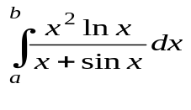
с заданной погрешностью ε по формуле трапеций
J=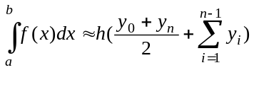,
где h=(b-a)/n; y0=f(a); yn=f(b); yi=f(a+i·h), n - число участков разбиения интервала интегрирования.
Формула трапеций дает приближенное значение определенного интеграла. Точность приближения определяется значением числа n участков разбиения. Увеличивая n, можно обеспечить требуемую точность вычисления приближенного интеграла. Вычисление интеграла по формуле трапеций при фиксированном значении n целесообразно оформить в виде функции Trap с параметрами-значениями n, a, b и параметром-функцией f, определяющим произвольное подынтегральное выражение. Для вычислений значений определенного подынтегрального выражения введем функцию f1, в которой опишем заданное правило вычислений. В описании функции f1 укажем обязательную директиву Far для формирования полного адреса подпрограммы. В основной программе организуем цикл по увеличению (в два раза) числа n отрезков разбиения и вычислению очередного приближения интеграла до тех пор, пока не будет выполнено условие достижения заданной точности вычислений. Схема проектирования алгоритма решения задачи в виде структурограммы представлена на рисунке. Программа имеет следующий вид:
{ *********************************************** }
{ Программа: Интеграл }
{ Назначение: вычисление определенного интеграла }
{ с заданной точностью }
{ Исходные данные: a, b - пределы интегрирования; }
{ eps - погрешность вычислений }
{ Результат: J1- значение интеграла. }
{ Программист: Иванов А.Г., }
{ Дата разработки: 4 марта 2006 г. }
{ *********************************************** }
Program Integral;
Type {Определение типа-функции }
func=Function(x:real):real;
Const
n0=20; {начальное значение числа }
Var {интервалов разбиения }
nt:integer; {текущее значение числа }
{интервалов разбиения}
a, b:real; {пределы интегрирования }
J1,J2:real; {значения интеграла при 2*nt и nt }
eps:real; {погрешность вычислений }
{Подынтегральная функция}
Function f1(x:real):real;far;
Begin {f1}
f1:=Sqr(x)*ln(x)/(sin(x)+x)
End; {f1}
{Функция вычисления интеграла по формуле трапеций }
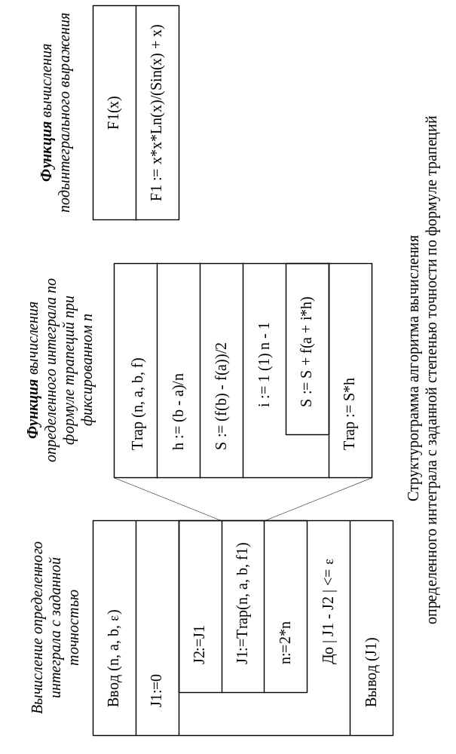
{ Параметры: n - число интервалов разбиения; }
{ a, b - пределы интегрирования; }
{ f - подынтегральная функция }
Function Trap(n:integer; a, b:real; f:func):real;
Var
i:integer;
h, s:real;
Begin {Trap}
h:=(b-a)/n;
s:=(f(a)+f(b))*0.5;
for i:=1 to n-1 do
s:=s+f(a+i*h);
Trap:=h*s
End; {Trap}
{Основная программа}
Begin{Integral}
WriteLn('Введите a и b - пределы интегрирования,');
WriteLn(' а также погрешность вычислений eps ‘);
ReadLn(a, b, eps);
WriteLn('Исходные данные:');
WriteLn('a=',a:10:3,' b=',b:10:3,' еps=',eps:5:3);
J1:= 0;
nt:= n0;
repeat
J2:=J1;
J1:=Trap(nt,a,b,f1); {вызов функции вычисления }
{интеграла по формуле }
{трапеций при фиксированном }
{числе разбиений }
nt:=2*nt;
until Abs(J1-J2)<=eps;
WriteLn(' Значение интеграла: ', J1)
End. {Integral}

Задания
В каждом варианте задания одну или несколько функций передавать в качестве параметров других подпрограмм, используя с этой целью процедурный тип. При выполнении заданий значения исходных данных выберите самостоятельно.
Вариант 1. Составить подпрограмму вычисления длины дуги
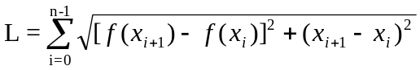,
образованной функцией f(x) в интервале (a, b). Используя подпрограмму, определить самую длинную из дуг, образованных функциями f1(x)=x2+2·ln(1+x2), f2(x)=x·ln|x2-2x|, f3(x)=(x2+2x-3)e-x на интервале (a, b).
Вариант 2. Составить подпрограмму определения минимума функции y=f(x), заданной в дискретных точках отрезка [a,b] с постоянным шагом h. Используя ее, найти минимумы функций y1=sin2x·cos x - ln|x|, y2=x2-2x+8.
Вариант 3. Составить подпрограмму определения максимума функции y=f(x), заданной в дискретных точках отрезка [a,b] с постоянным шагом h. Используя ее, найти максимумы функций y1=e-x× ×cos2x-1; y2=x·ln|x+1|.
Вариант 4. Составить подпрограмму определения минимума функции z=f(x,y), заданной в дискретных точках xi=x0+i·hx, yj=y0+j·hy (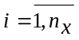, 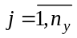). Используя ее, найти минимумы функций z1=3x2-
-2y2+4xy-8x, z2=6x2+y2-4x-6y+1.
Вариант 5.Составить подпрограмму определения максимума функции z=f(x,y), заданной в дискретных точках xi=x0+i·hx , yj=y0+j·hy (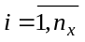, 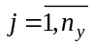). Используя ее, найти максимумы функций z1=6x2+y2-2xy+2, z2=2x2+3y2+2x+3y-3xy.
Вариант 6. Составить подпрограмму вычисления определенного интеграла по формуле прямоугольников
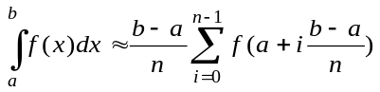
и, используя ее, вычислить
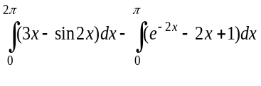.
Вариант 7. Составить подпрограмму вычисления площади треугольника, заданного координатами своих вершин, по формуле
S=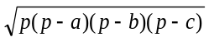,
где p=(a+b+c)/2; a, b, c - длины сторон треугольника вычислять с использованием подпрограммы-функции как расстояние между вершинами треугольника (по формуле, приведенной в варианте № 1). Найти суммарную площадь двух заданных треугольников.
Вариант 8. Составить подпрограмму вычисления коэффициента корреляции двух случайных величин x и y на основании выборок x=(x1,x2,...,xn), y=(y1,y2,...,yn) по формуле
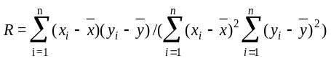.
Для вычисления 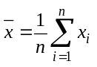, 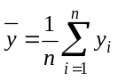 использовать подпрограмму-функцию. Найти R для произвольных выборок двух случайных величин x, y.
Вариант 9. Составить подпрограмму вычисления высот треугольника со сторонами a, b, c по формулам:
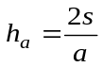, 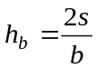, 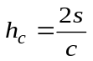,
где S=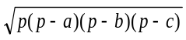, p=(a+b+c)/2, если заданы координаты вершин треугольника. Для определения длин сторон a, b, c использовать подпрограмму-функцию вычисления длины отрезка между двумя точками (по формуле, приведенной в варианте № 1). Найти наименьшую из высот заданного треугольника.
Вариант 10. Составить подпрограмму определения координат точки пересечения двух прямых y=k1x+b1 и y=k2x+b2, проходящих через заданные точки, по формулам:
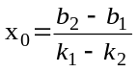; 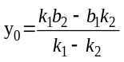.
Коэффициенты k и b прямой y=kx+b, проходящей через точки (x1,y1), (x2,y2), вычислить исходя из уравнения
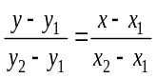
с использованием подпрограммы-функции. Найти точку пересечения двух заданных прямых.
Вариант 11. Составить подпрограмму вычисления компонент вектора градиента функции F(x1,x2,...,xn) n переменных в точке X=(x1,x2,...,xn) по конечно-разностным формулам
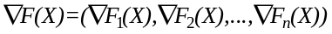,
где
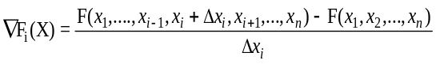.
Найти вектор градиента для функций z1=2x2-4y2+8xy-2x+1, z2=8x2y--2xy в заданной точке (x, y) при Δx = Δy = ε.
Вариант 12. Составить подпрограмму вычисления k-й степени квадратной матрицы из nn элементов, используя подпрограмму умножения двух матриц. Найти A3, B2, где A, B - произвольные квадратные матрицы.
Вариант 13. Составить подпрограмму упорядочения элементов одномерного массива по убыванию их значений методом выбора максимального элемента, используя подпрограмму нахождения номера максимального элемента в последовательности чисел. Упорядочить по убыванию массивы X и Y.
Вариант 14. Составить функцию определения косинуса угла между двумя векторами по формуле:
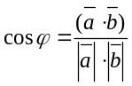, где 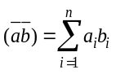; 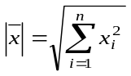.
Для вычисления скалярного произведения 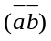 и модуля 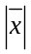 использовать функции. Найти косинусы углов между заданными векторами.
Вариант 15. Составить подпрограмму определения номера строки матрицы с максимальной характеристикой. Для вычисления характеристики использовать подпрограмму-функцию. В качестве характеристики строки рассмотреть следующие величины:
а) сумму положительных элементов;
б) среднее арифметическое всех элементов.
Найти строки с соответствующими максимальными характеристиками для произвольных матриц X и Y.
Вариант 16. Составить подпрограмму определения минимальной характеристики в прямоугольной матрице. Для вычисления характеристики использовать подпрограмму. В качестве характеристики рассмотреть следующие величины:
а) произведение элементов каждого столбца матрицы;
б) максимальный элемент столбца матрицы.
Найти соответствующие минимальные характеристики для заданных матриц A и B.
Вариант 17. Составить подпрограмму определения номеров строк матрицы с минимальной и максимальной характеристиками. Для вычисления характеристики использовать подпрограмму-функцию. В качестве характеристики рассмотреть следующие величины:
а) среднее арифметическое элементов каждой строки матрицы;
б) число положительных элементов в строке.
Поменять местами строки с максимальной и минимальной характеристиками типа «а» в заданной матрице A и типа «б» в заданной матрице B.
Вариант 18. Составить подпрограмму табулирования произвольной функции: вычисления множества значений z={zi}, 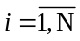, функции z=f(x) для заданного множества значений аргумента X={xi}, . Используя ее, найти множества z1, z2 значений двух функций
f1(x)=e-xcos x , f2(x)=3sin2x
для двух заданных множеств значений аргумента x: X1={xi}, 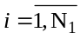; X2={xi}, 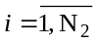.
Вариант 19. Назовем характеристикой строки двумерного символьного массива число элементов, относящихся к гласным русским буквам. Составить подпрограмму замены символов в строке с максимальной характеристикой на символ ‘*’. Произвести указанную замену символов в произвольном исходном массиве. Характеристику определить с помощью функции.
Вариант 20. Составить подпрограмму, которая присваивает элементам одномерного массива Z значения функции f(x) в точках (x₁, x₂, …, x_{n}). Сформировать одномерные массивы из значений функций
f₁=e^{-x} ⋅cosx, f₂=3sin²x в заданных точках.
Вариант 21. Найти полную поверхность треугольной пирамиды, заданной координатами своих вершин, используя подпрограмму-функцию вычисления длины отрезка между двумя точками (по формуле, приведенной в варианте № 1).
Вариант 22. Найти объем правильной треугольной пирамиды, заданной длиной своего ребра.
Вариант 23. Даны координаты вершин треугольника и координаты точки внутри него. Найти расстояние от данной точки до ближайшей стороны треугольника.
Вариант 24. Вычислить с точностью до ε интеграл
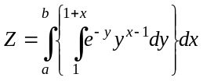
по формуле прямоугольников (см. вариант № 6).
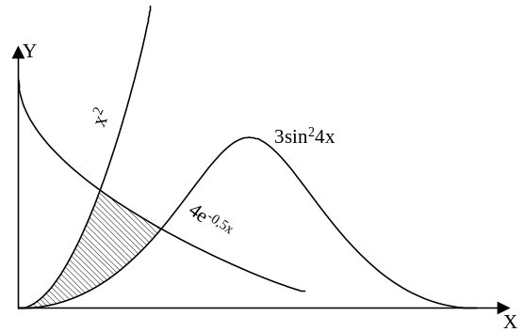
Вариант 25. С заданной погрешностью ε вычислить площадь заштрихованной фигуры, показанной на рисунке.

Тема № 22

РЕКУРСИИ

Примеры составления программ
Пример 22.1. Вычислить число сочетаний из по , определяемое формулой
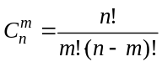.
Здесь трижды вычисляется значение факториала, поэтому алгоритм получения факториала целесообразно оформить в виде подпрограммы-функции. Функция вычисления факториала может быть реализована и обычным итерационным способом с помощью оператора цикла, однако более компактное решение дает рекурсивное описание функции в соответствии с рекуррентной формулой
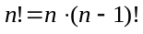, при этом 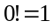.
Схема алгоритма решения данной задачи представлена на рис. 22.1.
Текст же программы имеет следующий вид:
Program Combination;
Var
m, n:byte;
C:real;
Function Fact(n:byte):LongInt;
Begin {Fact}
if n=0
then
Fact:=1 {Терминальная ветвь }
else
Fact:=n*Fact(n-1) {Рекурсивная ветвь }
End;{Fact}

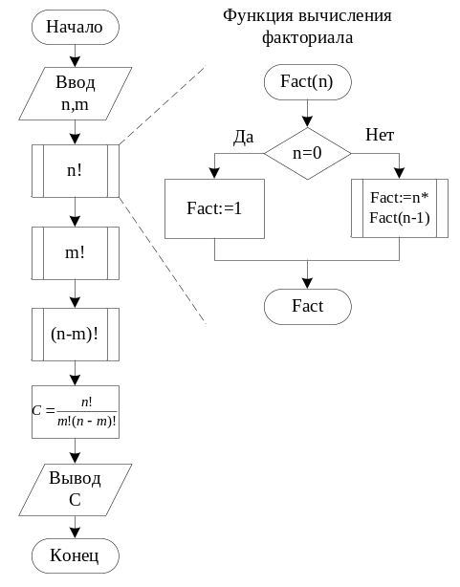
Рис. 22.1. Схема алгоритма вычисления числа сочетаний
Begin {Combination}
Write(' Введите n и m (n>=m)');
ReadLn(n, m);
WriteLn('Число сочетаний из ‘,n,’ по ‘,m,’ равно‘);
C:=Fact(n)/(Fact(m)*Fact(n-m));
WriteLn(C:10:0)
End. {Combination}
Здесь реализована так называемая нисходящая рекурсия. Т.е. вызов, например, вида Fact(5) означает, что функция Fact вызывает себя раз за разом: Fact(4), Fact(3),... до тех пор, пока не будет достигнута терминальная ситуация. При каждом вызове текущие вычисления "откладываются", локальные переменные и адрес возврата сохраняются в стеке. Терминальная ситуация Fact:=1 достигается при n=0. По достижении терминальной ситуации рекурсивный спуск заканчивается, начинается рекурсивный возврат из всех вызванных на данный момент копий функции: начинает строиться ответ: n*Fact(n-1), сохраненные локальные параметры выбираются из стека в обратной последовательности, а получаемые промежуточные результаты: 1*1, 2*1, 3*2*1, 4*3*2*1, 5*4*3*2*1 передаются вызывающим функциям.
Функцию вычисления факториала можно реализовать и с помощью восходящей рекурсии, когда ответ строится на каждой стадии рекурсивного вызова, получаемые промежуточные результаты вычисляются перед рекурсивным вызовом и передаются в виде дополнительного рабочего параметра подпрограммы до тех пор, пока не будет достигнута терминальная ситуация. К этому моменту ответ уже готов и нужно только передать его вызывающей функции верхнего уровня. Тогда описание функции будет иметь следующий вид:
Function Fact(n:byte; w:LongInt):LongInt;
Begin {Fact}
if n=0
then
Fact:=w {Терминальная ветвь }
else
Fact :=Fact(n-1,n*w) {Рекурсивная ветвь }
End; {Fact}
Здесь w - рабочий параметр, применяемый для формирования результата. При первом вызове функции этот параметр надо инициализировать (придать ему начальное значение - 1), далее при каждом рекурсивном вызове, например при вычислении 5!, он принимает последовательно значения: 5*1, 4*5*1, 3*4*5*1, 2*3*4*5*1, 1*2*3*4*5*1.
Пример 22.2. Нахождение наибольшего общего делителя НОД двух натуральных чисел n и m по алгоритму Евклида.
Алгоритм заключается в следующем: если m является точным делителем n, то НОД = m, в противном случае нужно брать функцию НОД от m и от остатка деления n на m.
В этом случае рекурсивная функция будет содержать две рекурсивные ветви:
Function NOD(n, m:byte):byte;
Begin {NOD}
if m>n
then
NOD:=NOD(m, n) {Рекурсивная ветвь }
else
if m=0
then
NOD:=n {Терминальная ветвь }
else
NOD:=NOD(m, n mod m) {Рекурсивная ветвь }
End; {NOD}
Первая рекурсивная ветвь в описании функции позволяет писать аргументы в любом порядке. В линейной рекурсии каждый рекурсивный вызов приводит непосредственно к одному дальнейшему рекурсивному вызову. Возникает простая линейная последовательность рекурсивных вызовов.
Пример 22.3. Вычислить n-й член ряда Фибоначчи.
Числа Фибоначчи получаются на основании рекуррентной формулы:
F(0)=0, F(1)=1, F(N)=F(N-1)+F(N-2).
Каждый элемент ряда Фибоначчи является суммой двух предшествующих элементов: 0 1 1 2 3 5 8 13 21 34 55 ... .
Тогда описание соответствующей функции будет иметь следующий вид:
Function fib(n:integer):integer;
Begin {fib}
if n=0
then
fib:=0 {Терминальная ветвь }
else
if n=1
then
fib:=1 {Терминальная ветвь }
else
fib:=fib(n-1)+fib(n-2) {Рекурсивная ветвь }
End; {fib}
Для определения текущего значения F(N) функция fib вызывает себя дважды в одной и той же рекурсивной ветви - "параллельно". Заметим, что параллельность является лишь текстуальной, но никак не временной: вычисление ветвей в стеке производится последовательно.
Пример 22.4. Задача о ханойских башнях. Даны три столбика - А, В, С. На столбике А один на другом находятся четыре диска разного диаметра и каждый меньший диск находится на большем. Требуется переместить эти четыре диска на столбик С, сохранив их взаиморасположение. Столбик В разрешается использовать как вспомогательный. За один шаг допускается перемещать только один из верхних дисков какого-либо столбика и больший диск не разрешается класть на диск меньшего диаметра.
Для определения подхода к решению поставленной задачи рассмотрим более общий случай с n дисками. Если мы сформулируем решение для n дисков в терминах решения для n-1 дисков, то поставленная проблема будет решена, поскольку задачу для n-1 дисков можно будет, в свою очередь, решить в терминах n-2 дисков и так далее до тривиального случая одного диска. А для случая одного диска решение элементарно: нужно переместить единственный диск со столбика А на столбик С. Таким образом, мы получим рекурсивное решение задачи. Рассмотрим словесное описание алгоритма
1. Если n=1, переместить единственный диск со столбика А на столбик С и остановиться, иначе перейти к пункту 2.
2. Переместить верхние n-1 дисков со столбика А на столбик В, используя столбик С как вспомогательный.
3. Переместить оставшийся диск со столбика А на столбик С.
4. Переместить n-1 дисков со столбика В на столбик С, используя столбик А как вспомогательный.
Приведем программу Hanoi_Towers, которая решает поставленную задачу с помощью рекурсивной процедуры Move_Disks.
{Ханойские башни}
Program Hanoi_Towers;
Var
n:integer;
{Рекурсивная процедура }
{ n - число дисков на столбике Source }
{ Source - исходный столбик }
{ Dest - столбик, на который нужно переставить диски}
{ Tmp - вспомогательный столбик }
Procedure Move_Disks(n:byte; Source, Dest, Tmp:Char);
Begin {Move_Disks}
if n=1
then
WriteLn('Переставить диск1 со столбика ',
Source,' на столбик ',Dest)
else
begin
{Переставляем n-1 верхних дисков с исходного столбика на}
{вспомогательный, используя целевой диск как промежуточный}
Move_Disks(n-1, Source, Tmp, Dest);
WriteLn('Переставить диск ',n,' со столбика ',
Source,' на столбик ',Dest);
{Переставляем n-1 дисков, расположенных на вспомогательном}
{столбике, на целевой, используя исходный диск как }
{промежуточный }
Move_Disks(n-1, Тmр, Dest, Source);
end
End; {Move_Disks}
{Основная программа}
Begin {Hanoi_Towers}
Write('Введите число дисков: ');
ReadLn(n);
Move_Disks(n, 'A', 'С', 'В');
End. {Hanoi_Towers}
Пример 22.5. Рассмотрим метод быстрой сортировки массива как пример поиска и построения рекурсивного алгоритма. Этот метод был предложен профессором Оксфордского университета К.Хоаром.
Принцип метода
Выбираем центральный элемент массива А и записываем его в переменную В. Затем элементы массива просматриваем поочередно слева направо и справа налево. При движении слева направо ищем элемент A[i], который будет больше или равен В, и запоминаем его позицию. При движении справа налево ищем элемент A[j], который будет меньше или равен В, и также запоминаем его позицию. Найденные элементы меняем местами и продолжаем встречный поиск до тех пор, пока встречные индексы i и j не пересекутся. После этого первый этап считается законченным, а элементы исходного массива окажутся разделенными на две части относительно значения В - все элементы, которые меньше или равны В, будут располагаться слева от границы пересечения индексов i и j, а все элементы, которые больше или равны В, будут располагаться справа.
На втором этапе повторяем действия первого этапа для левой и правой частей массива в отдельности. В результате массив окажется разбитым уже на четыре части, которые можно упорядочивать по отдельности. На третьем этапе повторяются действия первого этапа в отдельности для каждой из четырех частей и так далее, пока длина сортируемых частей не станет равной одному элементу, тогда все элементы массива будут упорядочены.
На каждом этапе повторяются одни и те же действия, но в разных индексных рамках массива, оформим их в виде рекурсивной процедуры (схема алгоритма представлена на рис. 22.2)
{*************************************************** }
{Программа: Быстрая сортировка }
{Назначение: сортировка одномерного массива }
{Переменные: А – сортируемый массив; }
{ n – размер массива }
{ i – параметр цикла }
{Подпрограммы: }
{ QSort – рекурсивная процедура быстрой сортировки }
{Программист: Иванов А.Г., }
{Дата разработки: 15 марта 2006 г. }
{*************************************************** }
Program Quick_sort;
Const
n=10;
Var
A:array[1..n] of integer;
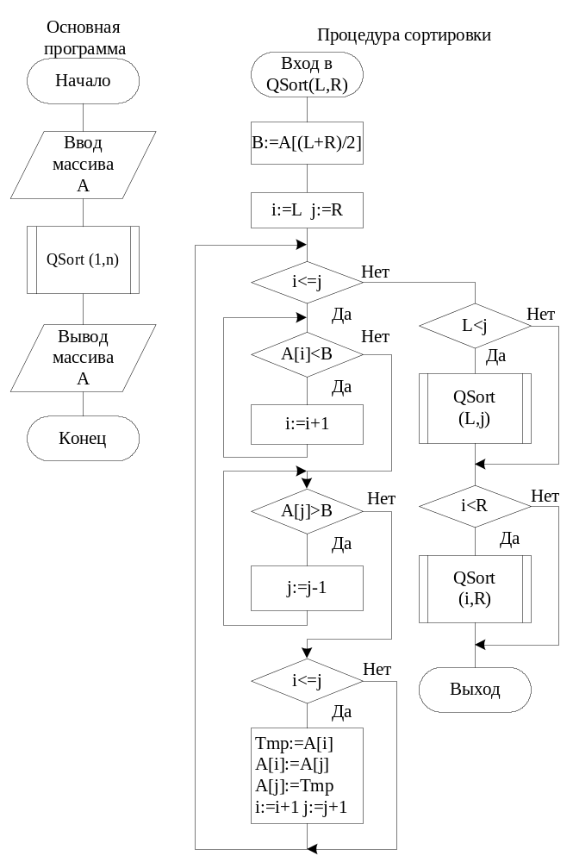
Рис. 22.2. Схема алгоритма быстрой сортировки одномерного массива
i:integer;
{Рекурсивная процедура }
{ L,R - индексы сортируемого массива }
Procedure QSort (L, R:word);
Var
B, Tmp, i, j:integer;
Begin {QSort}
В:=A[(L+R) div 2];
i:=L;
j:=R;
while i<=j do
begin
while A[i]<В do
i:=i+1;
while A[j]>В do
j:=j-1;
if i<=j
then
begin
Tmp:=A[i];
A[i]:=A[j];
A[j]:=Tmp;
i:=i+1;
j:=j-1
end
end;
if L<j
then
QSort(L, j); {Рекурсивный вызов}
if i<R
then
QSort(i, R); {Рекурсивный вызов}
End; {Qsort}
{Основная программа}
Begin {Quick_sort}
WriteLn('Введите элементы массива:');
for i:=1 to n do
Read(A[i]);
ReadLn;
QSort(1, n);
WriteLn('Отсортированный массив:');
for i:=1 to n do
Write( A[i]:4 );
WriteLn;
End. {Quick_sort}
Результат работы программы Quick_sort:
Введите элементы массива:
9 4 12 1 7 6 8 4 2 10
Отсортированный массив
1 2 4 4 6 7 8 9 10 12

Задания
Для приведенных ниже заданий составить два варианта программы с использованием рекурсии и цикла и сравнить их.
Вариант 1. Вычислить сумму 12 членов рекуррентной последовательности:
x₀=1; x1=1; xk=0,7xk-1+1,1xk-2, k=2,3,… .
Вариант 2. Найти в упорядоченном массиве заданный элемент методом деления массива пополам (бинарный поиск).
Вариант 3. Определить в массиве максимальный и минимальный элементы.
Вариант4. Вычислить функцию Бесселя 8-го порядка с аргументом x:
J(0,x)=x, J(1,x)=2x, J(n,x)= 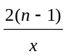 J(n-1,x) - J(n-2,x).
Вариант 5. Вычислить биномиальные коэффициенты 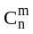 для n=0÷7; m=0÷7, если
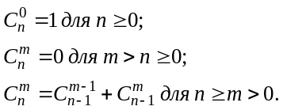
Вариант 6. Вычислить 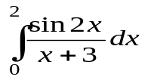 с погрешностью 10-7.
Вариант 7. Определить 14-й член рекуррентной последовательности:V1=a₁, V2=a₂+a₁, Vk=a_{k}Vk-1+a_{k-1}/Vk-2, a(N) - массив вещественных чисел.
Вариант 8. Дана функция f(x)=2x2-5x+1. Вычислить корень уравнения f(x)=0 на отрезке (1,3) методом деления отрезка пополам с погрешностью ε=10-6.
Вариант 9. Дана последовательность x1=4/3, xk=xk-1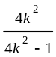, k=2,3,… .
Найти первое xn такое, что (xn-xn-1)<10-6.
Вариант 10. Определить сумму элементов данного массива.
Вариант 11. Вывести элементы массива в обратном порядке.
Вариант 12. Установить, является ли последовательность чисел упорядоченной.
Вариант 13. Слить две упорядоченные последовательности чисел в одну.
Вариант 14. Последовательность полиномов Лагерра L0(x), ..., Ln(x) определяется следующим образом: L0(x) = 1, L1(x) = x-1,
Lk(x) = (x-2k+1)Lk-1(x)+(k-1)2Lk-2(x). Вычислить L6(10).
Вариант 15. Установить, является ли строка символов идентификатором.
Вариант 16. Определить, принадлежит ли заданный элемент массиву.
Вариант 17. Определить корень уравнения 2x+lg(2x+3)=1 методом Ньютона с погрешностью 10-4 на отрезке [0, 0.5].
Вариант 18. Вычислить S1-S2, где S1 - сумма нечетных целых чисел от 2 до 22, S2 - сумма четных чисел от 5 до 17.
Вариант 19. Удалить из массива заданный элемент.
Вариант 20. Вычислить 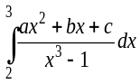 с погрешностью 10-4 методом трапеции.
Вариант 21. Проверить, удовлетворяет ли вводимый текст следующему определению:
<текст>::=<элемент>|<элемент><текст>
<элемент>::=a|b|(<текст>)|[<текст>]|{<текст>}
где символ ::= означает "это есть", а символ | - "или".
Вариант 22. Вводится формула, удовлетворяющая следующему определению:
<формула>::=<цифра>|(<формула><знак><формула>)
<знак>::=+|-|*
<цифра>::=0|1|2|3|4|5|6|7|8|9
Вычислить значение вводимой формулы. (Например, 5 → 5, ((2-4)*6) → -12.)
Вариант 23. Вычислить значения полиномов Эрмита:
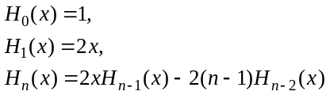
для заданного 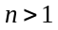.
Вариант 24. Вычислить значения функции Аккермана для заданных m и n:
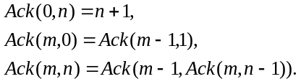
Вариант 25. Вывести вначале все отрицательные элементы массива, а затем положительные.

Тема № 23

МОДУЛИ

Пример составления программы
Пусть, например, необходимо составить программу суммирования максимальных элементов двух одномерных массивов, поместив все подпрограммы в отдельный программный модуль.
Схема алгоритма в этом случае строится таким же образом, как и при использовании процедур и функций в одном программном модуле вместе с основной программой: т. е. приводятся схема основной программы и набор схем подпрограмм, используемых в ней (см. рисунок).
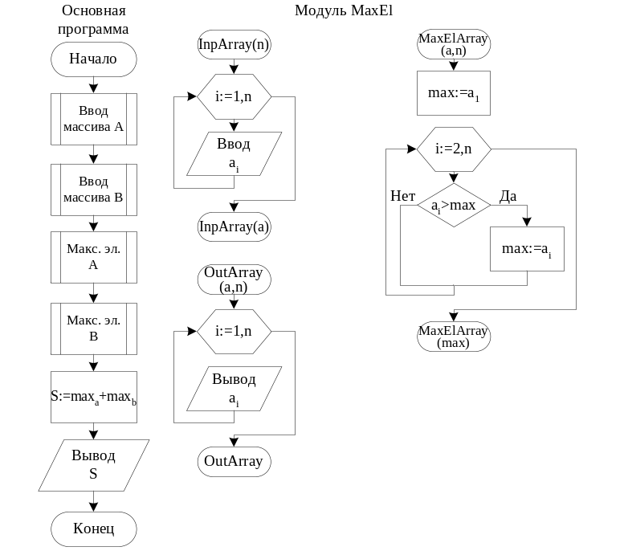 Структура основной программы и модуля
В начале создаем модуль, реализующий ввод-вывод одномерного массива и поиск в нем максимального элемента:
{Модуль MaxEl, реализующий ввод-вывод одномерного }
{ массива и поиск в нем максимального элемента, }
{ размещается в отдельном текстовом файле MaxEl.pas }
Unit MaxEl;
Interface {Интерфейсная секция}
Const
Nmax=100;
Type
MyArray=array[1..Nmax] of integer;
Procedure InpArray(Var a:MyArray; name:char; n:integer);
Procedure OutArray(a:MyArray; name:char; n:integer);
Procedure MaxElArray(a:MyArray; n:integer;
Var max:integer);
Implementation {Исполняемая часть}
{Процедура InpArray ввода одномерного массива}
Procedure InpArray;
Var
i:integer;
Begin {InpArray}
WriteLn(‘Введите’,n:4,’ элементов массива ‘,
name);
for i:=1 to n do
Read(a[i])
End; {InpArray}
{Процедура OutArray вывода одномерного массива}
Procedure OutArray;
Var
i:integer;
Begin {OutArray}
WriteLn(‘Массив ‘,name,‘:’);
for i:=1 to n do
Write(a[i]:8);
WriteLn
End; {OutArray}
{Процедура MaxElArray определения максимального }
{элемента одномерного массива }
Procedure MaxElArray;
Var
i:integer;
Begin {MaxElArray}
max:=a[1];
for i:=2 to n do
if max<a[i]
then
max:=a[i]
End {MaxElArray}
End.{MaxEl}
Текст модуля помещается в файл MaxEl.pas, компилируется отдельно от основной программы, в результате создается TPU-файл с именем MaxEl.tpu и нашей программе могут стать доступными процедуры из новой библиотеки:
{Основная программа, в которой выполняется суммирование }
{максимальных элементов двух одномерных массивов }
Program MyProgram;
Uses MaxEl;
Var
a, b:MyArray;
maxa, maxb, na, nb, s:integer;
Begin {MyProgram}
WriteLn(‘Введите количество элементов массива A’);
Read(na);
InpArray(a, ‘A’, na);
WriteLn(‘Введите количество элементов массива B’);
Read(nb);
InpArray(b, ‘B’, nb);
{Эхо-печать исходных массивов}
OutArray(a, ‘A’, na);
OutArray(b, ‘B’, nb);
{Поиск максимальных элементов массивов}
MaxElArray(a, na, maxa);
MaxElArray(b, nb, maxb);
s := maxa + maxb;
WriteLn(‘Сумма максимальных элементов равна’,s:8)
End. {MyProgram}

Задания
Для выполнения задания необходимо взять соответствующий вариант из контрольных заданий темы № 20, оформить подпрограммы и необходимые данные в библиотечный модуль, затем проверить его работу с помощью отдельной программы.

Тема № 24

СТРОКИ

Примеры составления программ
Пример 24.1. Рассмотрим вначале задачу проверки принадлежности букв некоторой введенной строки латинскому алфавиту.
Для решения данной задачи необходимо во введенной строке выделять каждый символ и проверять его на принадлежность латинскому алфавиту. Схема алгоритма представлена на рис. 24.1, а ниже приведен текст программы.
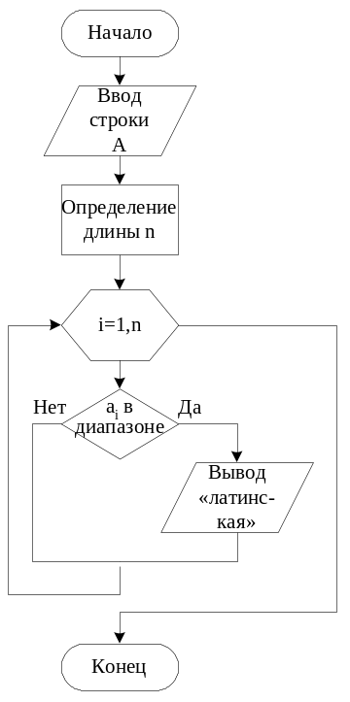
Рис. 24.1. Алгоритм определения принадлежности буквы латинскому алфавиту
{Программа проверки символов на принадлежность }
{ латинскому алфавиту }
{Переменные: a - исходная строка; a[i] - символ; }
{ i – параметр цикла; n – длина строки. }
{Программист: Нестеров В.К. }
{Дата: 29.03.06 г. }
Program Check;
Var
a:string;
i, n:byte;
Begin {Check}
WriteLn(‘Введите строку’);
ReadLn(a);
WriteLn(‘В строке’);
WriteLn(a);
n:=Length(a);
for i:= 1 to n do
if (a[i]>=’A’) and (a[i]<=’Z’)
or (a[i]>=’a’) and (a[i]<=’z’)
then
WriteLn(‘буква ‘,a[i],’ в позиции ‘,i,
’ - латинская’);
End. {Check}
Пример 24.2. Пусть необходимо составить программу определения частоты появления строчных букв латинского алфавита в тексте, вводимом с клавиатуры.
Для решения поставленной задачи организуем, прежде всего, массив, который будет содержать число повторений каждой буквы. При вводе текста содержимое элемента массива, соответствующего вводимой букве, будет увеличиваться на единицу. Признаком конца вводимого текста можно считать одновременное нажатие комбинации клавиш <Ctrl>+<Z>.
Текст программы будет иметь следующий вид:
{Распределение частот появления букв}
Program LetterFreq;
Var
Letters:array[‘a’..’z’] of integer; {число появления букв}
Symbol:char; {входная литера}
Index:char; {индекс цикла}
n:integer; {число символов текста}
Begin {LetterFreq}
n:=0;
{Чтение текста}
while not Eof do
begin
Read(Symbol);
Inc(n);
if (Symbol>=‘a’) and (Symbol<=‘z’)
then
Inc(Letters[Symbol])
end;
{Печать результата}
WriteLn('Литepa Частота');
for Index:=‘a’ to ‘z’ do
WriteLn(Index:3,Letters[Index]/n:10:2))
end.{LetterFreq}
Пример 24.3. Пусть необходимо удалить из строки St1 первое вхождение подстроки St2, независимо от регистра, в котором представлены строки. Это можно сделать с помощью следующего фрагмента программы:
{преобразование строки St1 к верхнему регистру}
for i:=1 to Length(St1) do
St1[i]:=UpCase(St1[i]);
{преобразование строки St2 к верхнему регистру}
for i:=1 to Length(St2) do
St2[i]:=UpCase(St2[i]);
{удаление подстроки St2 из строки St1}
Delete(St1,Pos(St2,St1), Length(St2));
Пример 24.4. Пусть дана строка символов. Группы символов в ней между одним или несколькими пробелами считаются словами. Подсчитать, сколько слов содержит данная строка, и вывести каждое из них на отдельной строке.
При решении данной задачи следует обратить внимание на следующую важную особенность.
Если бы слово от слова отделялось только одним пробелом, то мы могли бы посчитать количество пробелов и вычислить количество слов. В нашем случае необходимо перед каждым определением слова в строке удалять из нее первые пробелы и выделять слово до следующего пробела. После выделения слово удаляется из строки. Для выделения последнего слова строки, если в конце строки нет пробелов, словом будет считаться оставшаяся часть строки.
Схема алгоритма решения данной задачи приведена на рисунке 24.2. При этом алгоритм удаления пробелов из начала строки оформим в виде процедуры, а выделения слова – в виде функции.
{Программа: Подсчета и вывода слов строки }
{Переменные: StText – исходный текст; }
{ k – число слов текста }
{Подпрограммы: }
{ Trim – процедура удаления пробелов }
{ GetWord – функция выделения и удаления слова }
{Программист: Иванов А.Г., }
{Дата разработки: 31 марта 2006 г. }
program Words;
Var
StText:string; {Строка текста }
k:integer; {Число слов в тексте }
{Усечение пробелов в начале строки }
procedure Trim(var S:string);
Begin {Trim}
while (S[1]=‘ ‘) and (Length(S)>0) do
Delete(S,1,1);
End; {Trim}
{Возвращение очередного слова строки и }
{удаление его из строки }
function GetWord(var S:string):string;
Var
i:byte; {Позиция пробела в строке }

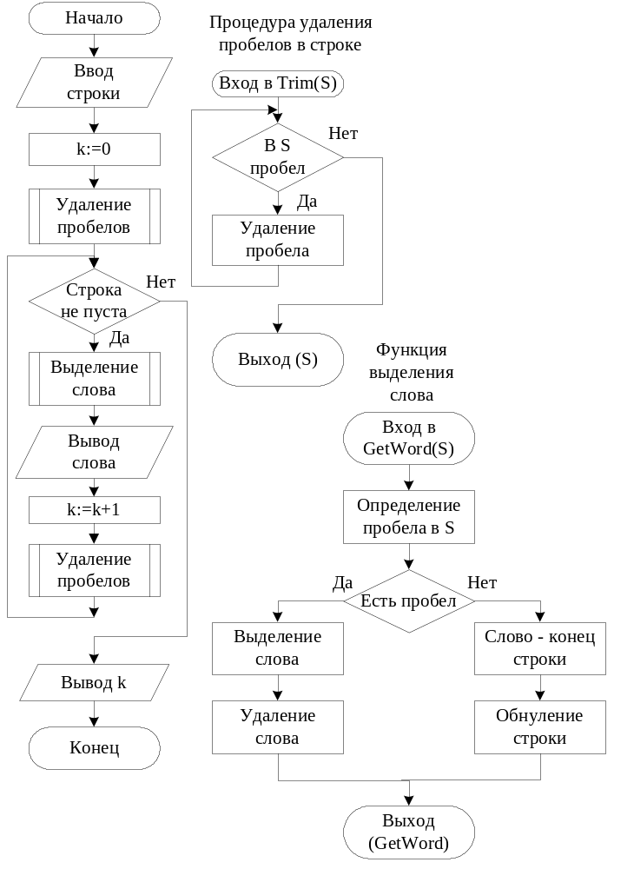Рис. 24.2. Алгоритм подсчета количества слов в строке и их вывод
Begin {GetWord}
i:=Pos(‘ ‘,S);
if i>0
then
begin
GetWord:=Copy(S,1,i-1);
Delete(S,1,i);
end
else
begin
GetWord:=S;
S:=‘’;
end;
end; {GetWord}
Begin {Words}
WriteLn(‘Введите строку текста:’);
ReadLn(StText);
WriteLn(‘В тексте:’);
WriteLn(StText);
WriteLn(‘Содержатся слова:’);
k:=0;
Trim(StText);
while StText<>’’ do
begin
WriteLn(GetWord(StText));
Inc(k);
Trim(StText);
end;
WriteLn(‘Число слов в тексте – ‘,k)
End. {Words}

Задания
В каждом задании реализовать предложенный алгоритм в виде процедуры или функции, используя в случае необходимости библиотечные функции. В основной программе организовать ввод и вывод информации и обращение к спроектированной подпрограмме. По желанию ввод и вывод также могут быть представлены в виде процедуры или функций.
- Определить, является ли вводимая последовательность символов идентификатором.
- Подсчитать количество сдвоенных символов "сс","нн","лл" во введенном тексте.
- Разбить произвольный текст на строки определенной длины. При переносе слова предусмотреть вывод дефиса.
- Дана символьная строка. Посчитать, сколько раз в ней встречается подстрока АВВА.
- Найти во введенном тексте самое длинное и самое короткое слово.
- Из заданной строки исключить все символы, входящие в нее более одного раза.
- Проверить, правильно ли в заданном тексте расставлены круглые скобки.
- В заданной последовательности символов подсчитать общее количество символов +, –, * и исключить их из текста.
- Вводится последовательность ключевых слов. Отсортировать их по алфавиту.
- В предложении, содержащем не менее двух слов, поменять местами первое и последнее слова.
- Сформировать строку, состоящую из символов, входящих одновременно в обе заданные строки.
- Откорректировать заданный текст, заменив в нем все вхождения одной буквы на другую.
- В заданном тексте перевернуть каждое слово.
- Дана символьная строка. Определить длину самой длинной подстроки из подряд стоящих букв "а".
- Дана строка символов. Определить, сколько в ней слов, начинающихся и кончающихся на одну и ту же букву.
- В заданной строке x заменить все вхождения подстроки y на подстроку z.
- Для заданного символа определить, сколько раз он встречается во введенном тексте.
- Из произвольной последовательности символов исключить группы символов, расположенных между круглыми скобками.
- Из строки символов исключить однобуквенные слова.
- Из заданной последовательности символов удалить лишние пробелы, разделяющие слова.
- Выяснить, верно ли, что среди символов строки произвольной длины имеются все символы, входящие в слово ДЕНЬ.
- Для каждого из слов заданного предложения указать, сколько раз оно встречается в предложении.
- В заданной строке символов исключить все группы символов вида ABC.
- Определить, можно ли из символов заданной строки составить вашу фамилию.
- В заданной строке символов исключить нелитерные символы.

Задания повышенной сложности
Во всех вариантах заданий исходные данные вводятся в виде текста с клавиатуры. При этом текст может содержать несколько строк. Результаты работы программы должны выводиться вместе с исходными данными.
- В заданной последовательности цифр найти самую длинную последовательность, которая является арифметической прогрессией.
- В заданном тексте найти максимальную по длине последовательность цифр.
- В заданном тексте определить, сколько раз встречается каждое различное двухбуквенное сочетание.
- Расположить все слова заданного текста на русском языке по алфавиту.
- В заданной последовательности латинских букв определить для каждой буквы число раз ее использования и удалить из текста слова, начинающиеся с наиболее часто встречающейся буквы.
- Отредактировать заданный текст, удалив из него слова, которые уже встречались в предложении ранее.
- Расположить все слова заданного текста в порядке убывания их длины.
- Составить программу поиска заданного слова в тексте и вывести число вхождений этого слова в текст.
- Заданы два текста. Вывести совпадающие в этих текстах слова.
- В заданном тексте найти все пары слов, из которых одно является обращением другого.
- Для каждого из слов заданного текста указать, сколько раз оно встречается в тексте.
- Из заданного текста вывести только те слова, которые встречаются в тексте один раз.
- Заданы два текста. Вывести слова первого текста, которые не встречаются во втором.
- Отредактировать заданный текст, удалив из него слова, которые встречаются заданное число раз.
- Заменить окончание «ый» каждого слова в заданном тексте на «ого». Вывести измененный текст и количество проведенных замен.
- В заданной последовательности символов заменить каждую последовательность из одинаковых символов длиной более трех на (k)s, где s – повторяющийся символ, k- число повторений.
- Отредактировать заданную последовательность целых чисел, удалив из нее числа, лежащие в заданном диапазоне.
- Вывести все слова заданного текста, состоящие из тех же букв, что и первое слово.
- Заданы два текста. Вывести 10 самых длинных слов из двух текстов.
- Выполнить слияние двух текстов, расположив слова этих текстов через два пробела.
- Отредактировать заданный текст, удалив из него все символы, не являющиеся идентификаторами, и расположив слова по два в строке.
- Отредактировать заданный текст следующим образом: первое слово должно быть последним, второе – предпоследним и т.д.
- Из заданного текста на русском языке вывести слова с максимальным количеством гласных букв.
- Расположить все слова данного текста в порядке, обратном их первоначальному следованию в тексте. Вывести 10 наиболее длинных слов.
- Вывести данные о том, сколько раз каждая буква русского алфавита встречается в заданном тексте.

Тема № 25

ЗАПИСИ

Пример составления программы
В памяти ЭВМ требуется хранить анкетные данные, представленные в виде таблицы.
АНКЕТА
№  п/п | Ф.И.О. |  |  | ДАТА РОЖДЕНИЯ |  |  | ПОЛ
№  п/п | ФАМИЛИЯ | ИМЯ | ОТЧЕСТВО | ГОД | МЕСЯЦ | ЧИСЛО | ПОЛ
Обозначим запись через идентификатор anketa, который определим в разделе описания переменных следующим образом:
Var
anketa: record
npp:integer;
fio: record
fam, im, ot:string[15];
end;
dr: record
god:1900..2100;
mes:string[8];
den:1..31;
end;
pol:string[3];
end;
Элементами записи anketa являются также записи fio и dr. В результате получается сложная запись.
При обращении к компонентам сложных записей можно использовать оператор with, имеющий вложенную структуру с любой степенью вложенности. Например, обращение к полю ДАТА РОЖДЕНИЯ- ГОД происходит с помощью составного имени anketa.dr.god, а с использованием оператора присоединения - с помощью конструкции
with anketa do
with dr do
god:=1965;
Или несколько проще:
with anketa, dr do
god := 1965 ;
Использование оператора присоединения существенно облегчает написание программ и делает более эффективным многократное обращение к полям одной записи.
Оформив ввод и вывод записи в виде соответствующих процедур, программу формирования записи предложенного вида можно записать следующим образом:
{Цель: Формирование и вывод записи }
{Переменные: MyType – тип записи; }
{ anketa – запись; }
{ npp – поле ‘номер по порядку’; }
{ fio – вложенная запись ‘Ф.И.О.’; }
{ fam – поле ‘ФАМИЛИЯ’; }
{ im – поле ‘ИМЯ’; }
{ ot – поле ‘ОТЧЕСТВО’; }
{ dr – вложенная запись ‘ДАТА РОЖДЕНИЯ’; }
{ god – поле ‘ГОД’; }
{ mes – поле ‘МЕСЯЦ’; }
{ den – поле ‘ДЕНЬ’; }
{ pol – поле ‘ПОЛ’. }
{Процедуры: InRec – ввод записи; }
{ OutRec – вывод записи. }
{Программист: Розанов В.С. }
{Дата: 07.04.06 }
Program InOutRecord;
Type
MyType= record
npp:integer;
fio: record
fam, im, ot:string[15];
end;
dr: record
god:1900..2100;
mes:string[8];
den:1..31;
end;
pol:string[3];
end;
Var
Anketa:MyType;
{Процедура ввода записи }
{rec – формальный параметр типа записи }
Procedure InRec(Var rec:MyType);
Begin {InRec}
with rec do
begin
Write(‘Введите порядковый номер:’);
ReadLn(npp);
with fio do
begin
Write(‘фамилия:’);
ReadLn(fam);
Write(‘имя:’);
ReadLn(im);
Write(‘отчество:’);
ReadLn(ot)
end;
with dr do
begin
Write(‘год рождения:’);
ReadLn(god);
Write(‘месяц:’);
ReadLn(mes);
Write(‘день:’);
ReadLn(den)
end;
Write(‘пол:’);
ReadLn(god)
end
end; {InRec}
{Процедура вывода записи }
{rec – формальный параметр типа записи }
Procedure OutRec(rec:MyType);
Begin {OutRec}
with rec do
WriteLn(‘│’,npp:3,’│’,
fio.fam:15-length(fio.fam),’│’,
fio.im:15-length(fio.im),’│’,
fio.ot:15-length(fio.ot),’│’,dr.god,’│’,
dr.mes:8-length(dr.mes),’│’,dr.den:6,’ │’,
pol,’│’)
End; {OutRec}
Begin {InOutRecord}
{Ввод записи}
WriteLn(‘Введите запись’);
InRec(anketa);
{Вывод записи}
{Вывод заголовка таблицы}
WriteLn(‘┌───────────────────────────────────────’,
‘────────────────────────────────────┐’);
WriteLn(‘│ АНКЕТА’,
‘ │’);
WriteLn(‘├───┬───────────────────────────────────’,
‘────────────┬───────────────────┬───┤’);
WriteLn(‘│ № │ Ф.И.О. ’,
‘ │ ДАТА РОЖДЕНИЯ │ПОЛ│’);
WriteLn(‘│ ├───────────────┬───────────────┬───’,
‘────────────┼────┬────────┬─────┤ │’);
WriteLn(‘│п/п│ ФАМИЛИЯ │ ИМЯ │ ’,
‘ОТЧЕСТВО │ ГОД│ МЕСЯЦ │ЧИСЛО│ │’);
WriteLn(‘├───┼───────────────┼───────────────┼───’,
‘────────────┼────┼────────┼─────┼───┤’);
{Вывод строки записи}
OutRec(anketa);
{Вывод конца таблицы}
WriteLn(‘└───┴───────────────┴───────────────┴───’,
‘────────────┴────┴────────┴─────┴───┘’)
End. {InOutRecord}
Следует обратить внимание на то, что при вводе записи, содержащей как числовые, так и строковые элементы, каждое поле записи целесообразно вводить с помощью оператора ReadLn, так как в противном случае в потоке ввода не прочитанным остается символ ‘конца строки’, который при вводе дальнейших символьных или строковых данных будет воспринят как пустая строка, что приведет к ошибочному вводу данных.
Запись anketa содержит анкетные данные одного лица. Если программист намеревается хранить анкетные данные о 100 человеках, то либо запись anketa должна иметь тип массива с числом элементов 100, либо каждый элемент второго уровня (npp, fio, dr, pol) должен быть массивом с числом элементов 100.

Задания
В каждом варианте задания сформировать запись и обеспечить ее вывод.
- Библиотечной картотеки: шифр, автор, наименование книги, количество страниц, год издания, издательство. Вывести запись в виде библиотечной карточки.
- Содержащую анкетные данные: Ф.И.О., дату рождения, пол, место рождения. Вывести в виде таблицы.
- Содержащую информацию о детали: наименование, масса, габаритные размеры, материал, количество на складе.
- Содержащую сведения о вашем месте жительства.
- По следующей форме:
Дата |  |  | Номер заказа | Телефон |  | Вызывае-мый город
Число | Месяц | Год | Номер заказа | Вызываемый | Заказчика | Вызывае-мый город
- По форме:
№ п.п | Наименование товара | Количество, шт. | Стоимость, руб.
№ п.п | Наименование товара | Количество, шт. | За штуку | Всего
- Сформировать запись по форме:
Ф.И.О. | Профессия | Разряд | Стаж
- О результатах спортивных соревнований: Ф.И.О. спортсмена, время на 100 м, время на 1 км, прыжок в высоту, прыжок в длину. Вывести в виде таблицы.
- По форме: Ф.И.О., оценки по 5 экзаменам. Вывести в виде таблицы.
- По форме:
№ п.п | Наименование | Единица измерения | План выпуска
№ п.п | Наименование | Единица измерения | По кварталам | Всего
- Сформировать запись по форме:
№ п.п | Наименование изделия | Количество, шт. | Выпуск
№ п.п | Наименование изделия | Количество, шт. | План | Факт
- Содержащую сведения о составе вашей семьи и возрасте ее членов.
- Содержащую сведения о количестве, стоимости и сроке хранения молочного продукта.
- Содержащую сведения о характеристиках микропроцессора вашего компьютера.
- Содержащую сведения о погоде на завтра.
- Содержащую сведения о детали: название, материал, из которого сделана деталь, ее вес, габаритные размеры.
- Содержащую сведения об автомобиле: марка, гос. номер, № двигателя, № шасси, цвет, год производства.
- Содержащую сведения о растении: название, класс, вид, возраст, требования по уходу.
- Содержащую сведения о составе разборной игрушки: название игрушки, какие детали и в каком количестве присутствуют.
- Содержащую сведения о человеке.
- Содержащую сведения о географическом объекте.
- Содержащую сведения о некотором животном: вид, класс, порода, цвет, рост, возраст, кличка.
- Содержащую сведения о водоеме: географическое положение, название, глубина, площадь, наличие промысловой рыбы, состав воды.
- Содержащую сведения об электрическом приборе: название, мощность, потребляемый ток, входное напряжение.
- О содержимом вашего портфеля (сумочки).
СОДЕРЖАНИЕ
ВВЕДЕНИЕ 3
Тема № 19. ПРОСТЕЙШИЕ ПРОЦЕДУРЫ 3
Тема № 20. ИСПОЛЬЗОВАНИЕ ПРОЦЕДУР ДЛЯ ОБРАБОТКИ МАССИВОВ 6
ТЕМА № 21. ПАРАМЕТРЫ ПРОЦЕДУР И ФУНКЦИЙ 15
Тема № 22. РЕКУРСИИ 23
Тема № 23. МОДУЛИ 33
Тема № 24.СТРОКИ 35
Тема № 25.ЗАПИСИ 43
Алгоритмические языки и программирование

Составители: Москвитина Оксана Александровна

Новичков Валентин Семенович
Пылькин Александр Николаевич
Редактор Р.К. Мангутова
Корректор С.В. Макушина
Подписано в печать 20.08.07. Формат бумаги 60×84 1/16.
Бумага газетная. Печать трафаретная. Усл. печ. л. 3,0.
Уч.-изд. л. 3,0. Тираж 300 экз. Заказ ____
Рязанский государственный радиотехнический университет.
390005, Рязань, ул. Гагарина, 59/1.
Редакционно-издательский центр РГРТУ.

